🛡️ Restart on Crash - 軟體使用說明書

1. 系統簡介
Restart on Crash (RoC) 是一套專業級的 Windows 應用程式守護工具。它的主要功能是 24 小時監控您指定的應用程式（如伺服器服務、自動化腳本、背景工作等），當偵測到程式異常崩潰 (Crash)、意外關閉 (Missing) 或無回應 (Hang/Not Responding) 時，系統會自動將其強制關閉並重新啟動，確保您的重要服務不中斷。

2. 主畫面總覽
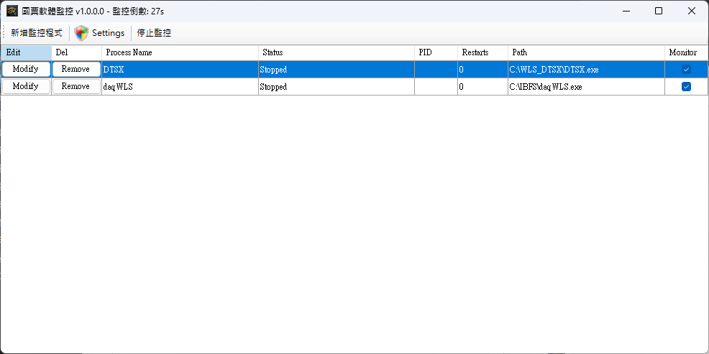

啟動程式後，您會看到主監控面板。面板分為兩大區塊：

🔧 頂部工具列 (Toolbar)
- 新增監控程式：新增一個需要監控的應用程式。
- Settings：開啟系統全域設定（如開機自啟、日誌路徑等）。
- 停止/ 開始監控：一鍵暫停或恢復所有程式的監控。暫停時，系統不會執行任何重啟動作。

📋 監控清單 (Monitoring Grid)
清單顯示所有已加入的應用程式狀態：
- Edit (Modify)：點擊以修改該程式的監控規則。
- Del (Remove)：將該程式從監控清單中永久移除。
- Process Name：執行的程序名稱。
- Status：目前的運行狀態（如 Running、Crashed、Verifying... 等，詳見第 5 節）。
- PID：Windows 系統分配的程序識別碼。
- Restarts：累積已重啟的次數。
- Monitor (Checkbox)：監控開關。打勾代表監控中；取消打勾則停止監控該程式。
(💡 提示：若程式達到最大重啟次數被鎖定，您可以取消打勾再重新勾選，即可重置計數器並重新啟動。)

3. 系統全域設定 (Settings)
點擊上方工具列的 「Settings」，可設定影響整個工具的基礎行為：
- 最小化啟動：程式啟動時自動縮小，不顯示主視窗。
- 關閉縮小到系統托盤：按下視窗右上角的「X」關閉時，程式不會退出，而是縮小到右下角系統托盤 (Tray Icon) 繼續背景監控。
- 日誌記錄文件：開啟日誌記錄，可點擊 [...] 自訂 log 存檔的資料夾位置。
- 啟動緩衝期：設定程式剛開啟時的等待秒數（預設 30 秒）。
(💡 用途：電腦剛開機時系統較慢，為了避免誤判程式當機，這段期間內只會觀察，不會執行任何「強制關閉」或「重啟」動作。)

4. 新增與編輯監控項目 (Add / Edit Application)
點擊「新增監控程式」或清單上的「Edit」按鈕，會開啟應用程式的獨立設定視窗。設定分為三大區塊：

🎯 A. 目標應用程式 (Target Application)
- 程式路徑：點擊 [...] 選擇要監控的 .exe 執行檔路徑。
- Arguments (Optional)：啟動參數。如果您的程式需要帶參數啟動（例如：-server -config setting.ini 或 Java 的 -jar app.jar），請填寫於此。
- Process Name：程式執行時的名稱（不含 .exe），系統會自動帶入，通常不需修改。

⚙️ B. 崩潰偵測邏輯 (Crash Detection Logic)
- Hang Timeout (s)：無回應容忍時間。當程式無回應超過此秒數，才會被判定為「當機 (Hung)」。
- Max Restarts：最大重啟次數限制。設定為 0 代表無限次重啟；若設定為 5，當程式連續崩潰 5 次後將不再重啟，避免陷入死迴圈。
- Double Check before restart (雙重確認防誤判)：
  - 強烈建議勾選。勾選後，當系統偵測到程式崩潰或無回應時，會先等待 X 秒並再次驗證。
  - 如果 X 秒內程式自行恢復正常，則取消重啟；若 X 秒後依然故障，才會真正執行強制關閉與重啟。這能大幅降低因系統瞬間繁忙導致的「誤殺」。
- Restart Delay (s)：確認當機並強制關閉後，等待多少秒才啟動新程式。（確保舊資源已完全釋放）。
- Min Interval (s)：兩次重啟之間的「最短間隔時間」。防止程式一開就閃退，導致系統在一秒內瘋狂重啟數十次。

🕒 C. 監控排程 (Schedule)
設定此程式「允許運行」的時間。若不在排程內，守護工具會自動將該程式關閉，並停止監控。
- 星期 (Mon~Sun)：勾選代表當天啟用監控。
- Window 1 / Window 2 (兩段區間)：支援設定兩段獨立的運作時間（例如：早班 08:00~12:00，午班 13:00~18:00）。
  - 支援跨日設定（例如 Start 23:00 to Stop 06:00）。
  - 如果全部保持「未勾選 (空白)」，則代表 24 小時全天候監控。

🛠️ D. 其他選項 (Bottom Controls)
- Force To Top：程式重啟後，自動將其視窗強制置頂顯示。
- Enable Monitor：此專案的總開關。

5. 狀態說明詞彙表 (Status Glossary)
在主畫面的 Status 欄位，您會看到以下幾種狀態：
狀態文字 | 顏色 | 說明
Running | 🟢 綠色 | 程式正常執行中。
Initializing... | ⚫ 黑色 | 剛勾選啟用，系統正在初始化狀態。
Not Responding (Xs / Ys) | ⚫ 黑色 | 程式暫時無回應。正在計算時間 (X秒)，若超過容忍上限 (Y秒) 將判定為當機。
Verifying Failure... (Xs / Ys) | 🔴 紅色 | 觸發「雙重確認」。偵測到異常，正在等待 Y 秒進行最後驗證。
Crashed / Missing | 🔴 紅色 | 找不到該程式的處理程序，程式已意外關閉，準備重啟。
Hung Timeout -> Killing | 🔴 紅色 | 程式無回應超時，正在強制結束該程序。
Max Restarts Reached (X) | 🔴 紅色 | 已達到最大重啟次數上限 (X次)，系統已放棄救援。(請手動排除錯誤後，重新勾選 Monitor 解鎖)
Scheduled Stop / Scheduled Off | ⚪ 灰色 | 目前不在排程設定的允許時間/日期內，程式已被安全關閉並暫停監控。
Waiting for Start | ⚪ 灰色 | 等待下一個排程啟動時間的到來。
Disabled | ⚪ 灰色 | 該監控項目已被手動取消打勾（停用）。

6. 常見使用情境範例
💡 情境一：24小時運行的後端 API 伺服器
- 需求：不能斷線，偶爾會卡死，且需要帶設定檔參數啟動。
- 設定建議：
  - Arguments: -config production.json
  - Hang Timeout: 15 (伺服器有時運算較久，給寬裕一點)
  - Double Check: 勾選，Wait 10 sec (防誤判)
  - Schedule: 全部保持空白 (24小時監控)
  - Max Restarts: 0 (無限重啟)
💡 情境二：展示機台的廣告播放軟體 (僅營業時間執行)
- 需求：每天早上 09:00 自動開起播放，晚上 22:00 自動關閉。當機要馬上重開。
- 設定建議：
  - Hang Timeout: 5 (當機馬上處理)
  - Double Check: 不勾選 (直接重啟)
  - Schedule Window 1: Start 09:00 to 22:00 (時間一到 22:00，守護工具會自動把播放軟體關閉)。
如有任何技術問題，請查閱系統資料夾下的 log.txt 以獲取詳細的錯誤紀錄。

